Отчёт по лабораторной работе №2

дисциплина: Информационная безопасность

Зорин Илья Михайлович

Содержание

# Цель работы

Получение практических навыков работы в консоли с атрибутами файлов, закрепление теоретических основ дискреционного разграничения доступа в современных системах с открытым кодом на базе ОС Linux.

# Выполнение лабораторной работы

**1. Рассмотрим подробнее уравнения**

1. В установленной при выполнении предыдущей лабораторной работы операционной системе создал учётную запись пользователя guest. Задал пароль для пользователя guest (рис. 1). 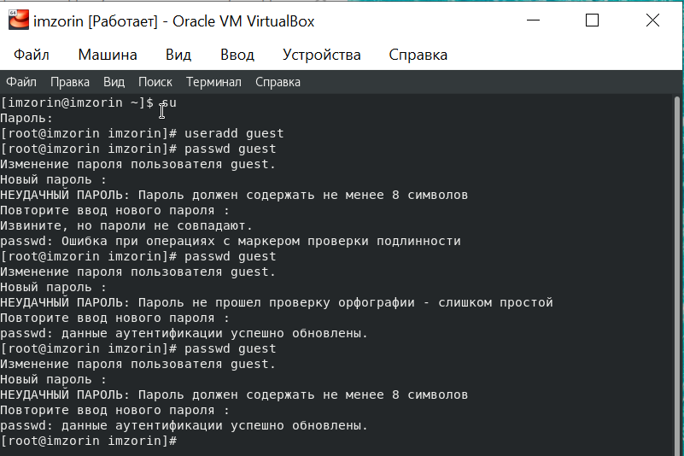
2. Вошёл в систему от имени пользователя guest (рис. 2). 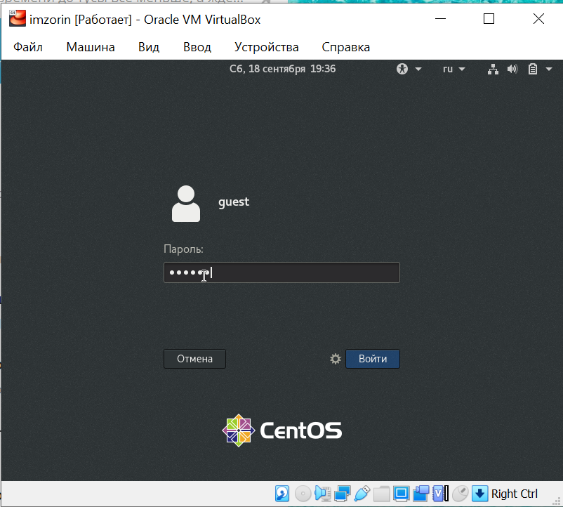
3. Директория, в которой я нахожусь: /home/guest. Данная директория является домашней, что соответствует приглашению командной строки. Имя моего пользователя guest. С помощью команды id уточнил следующие данные: имя моего пользователя (guest), его группу (1001 - guest), группы, куда входит пользователь (1001 - guest). По сравнению с командой id команда groups показывает только название группы, в которую входит пользователь (рис. 3). 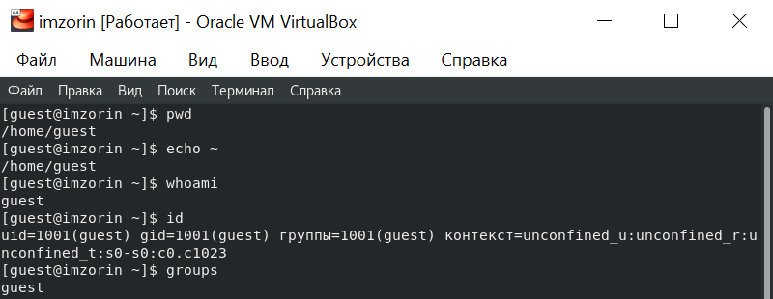
4. Просмотрел файл /etc/passwd. Нашёл в нём свою учётную запись: uid и gid пользователя - 1001. Данные соотвутствуют тем, что были получены в предыдущих шагах (рис. 4). 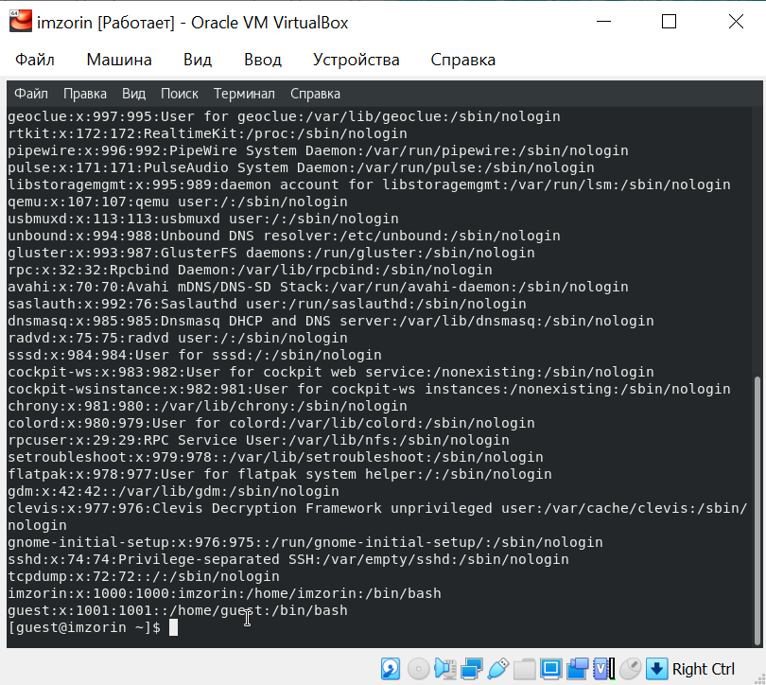
5. Определил существующие в системе директории. Обе директории имеют права на чтение, запись и исполнение только для владельца директорий. Посмотреть расширенные атрибуты удалось только для пользователя guest. Они отсутствуют. Создал в домашней директории поддиректорию dir1 (рис. 5). 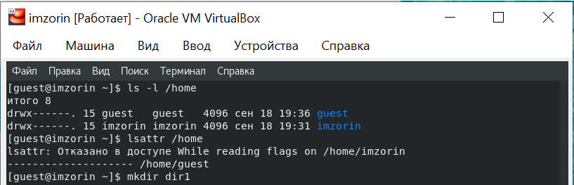
6. Определил командами ls -l и lsattr, какие права доступа и расширенные атрибуты были выставлены на директорию dir1. Снял с директории dir1 все атрибуты и проверил с её помощью правильность выполнения команды ls -l (рис. 6). 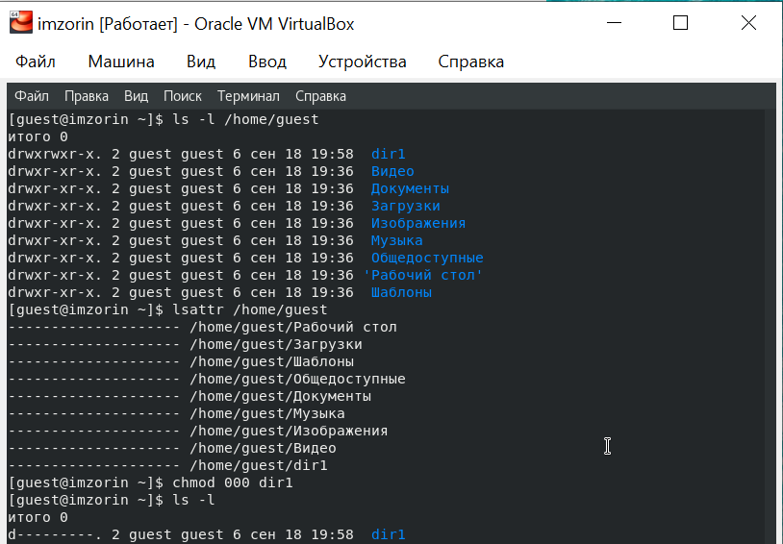
7. Попытался создать в директории dir1 файл file1 (рис. 7). 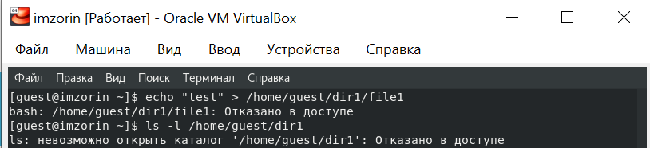
8. Проверил, файл действительно не находится в директории dir1(рис. 8). 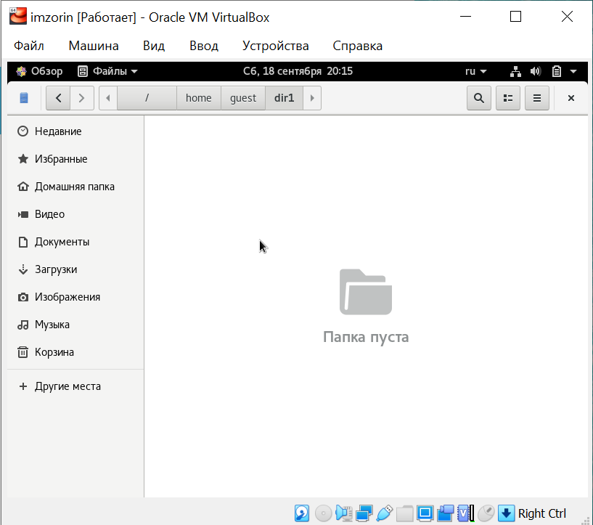
9. Заполнил таблицу «Установленные права и разрешённые действия». 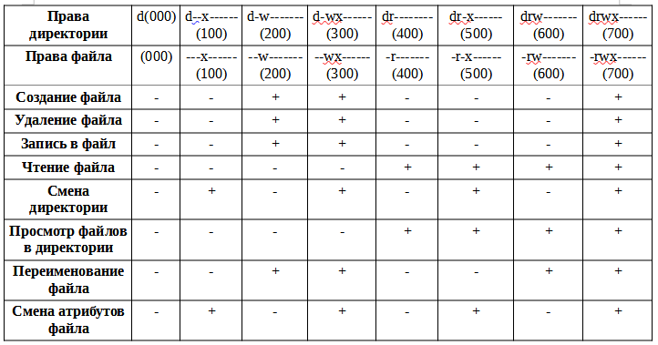
10. На основании заполненной таблицы определил иные минимально необходимые права для выполнения операций внутри директории dir1. 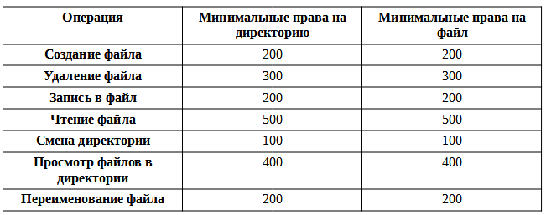

# Выводы

Получил практические навыков работы в консоли с атрибутами файлов, закрепил теоретические основы дискреционного разграничения доступа в современных системах с открытым кодом на базе ОС Linux.